Name ......................................................... Klasse ..............
Obst & Gemüse
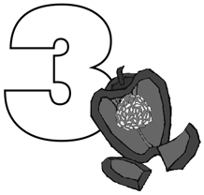
Datum .......................

Rezept 5
Paprika-Schiffchen

Zutaten (für 4 Personen):

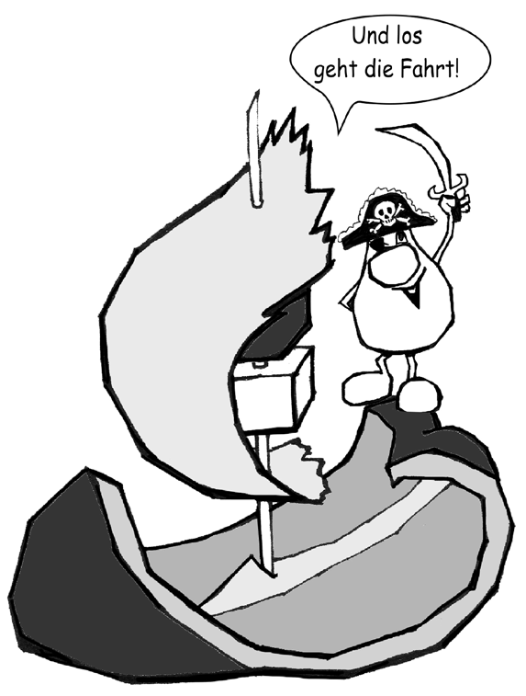
2 Paprikaschoten
10 Weintrauben
10 Kirschtomaten
1/2 dicke Scheibe Gouda 4 Blätter Eisbergsalat
1 Möhre

Du brauchst noch:
Gemüsemesser Schneidebrett Zahnstocher großen Teller Küchenkrepp

So geht’s:
Gemüse, Salat und Weintrauben putzen, waschen und mit Küchenkrepp trocken tupfen.
Die Paprika halbieren, die Kerne entfernen und in 4 cm breite Streifen schneiden. Den Gouda in dicke Würfel schneiden (1 cm x 1 cm)
Die Salatblätter halbieren.
Die Möhre in 1 cm dicke Scheiben schneiden.
Nun kannst du aus den Paprikastreifen kleine Schiffchen gestalten:
Stecke auf einen Zahnstocher nach Wunsch etwas Trauben, Tomaten, Käse und Salat als Segel.
Stecke diesen Zahnstocher in einen breiten Paprikastreifen und fixiere den Zahnstocker von unten mit der Möhrenscheibe.
Stelle alle Schiffchen auf einen großen Teller

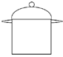
Hessisches Ministerium für Umwelt, Klimaschutz, Landwirtschaft und Verbraucherschutz Werkstatt Ernährung 47

